DISTRIBUSI KE :
NO | Bagian | NO | Bagian
1. | Incoming Warehouse



Dibuat | Diperiksa | Disetujui
 |  | 
Miftah Firdaus | Eri Kusnadi | Matthew Kim

- Tujuan
Untuk mengetahui sistem pengendalian persediaan dan penerapan sistem FIFO (First In First Out) di PT Quty Karunia.
- Ruang Lingkup
Prosedur ini meliputi proses FIFO (First In First Out) di PT Quty Karunia.
- Referensi
- Quality Compliance Standard (GO/NO-GO)
- Sistem Manajemen Mutu ISO 9001:2015
- Sistem Keamanan Rantai Pasok 28000 : 2009
- Definisi
Metode sistem FIFO yang masuk ke dalam salah satu cara pencatatan stok barang dan merupakan singkatan dari First In First Out, Merupakan Sebuah sistem yang membuat barang masuk pada urutan pertama dan harus keluar pada urutan pertama juga. Mudahnya metode FIFO adalah sistem yang mengharuskan barang pertama masuk dan harus menjadi barang yang pertama kali keluar.
- Tanggung Jawab
  - Admin Warehouse bertanggung jawab terhadap pencatatan setiap keluar masuk material dan memastikan barang yang masuk sesuai dengan packing list.
  - Supervisor Warehouse bertanggung jawab atas semua data kedatangan dan pengeluaran material atau sub-material sesuai dengan aktual dan memastikan implementasi sistem FIFO dengan sesuai.

- Prosedur
  - Material
- Material yang telah di inspect akan disimpan pada rak dan tempat sesuai jenis material, terlihat pada Gambar.1 setiap jenis material sudah di kelompokan pada satu tempat dan di identifikasi, Jika terjadi overload kedatangan material maka rak kosong akan di alih fungsi kan menjadi penyimpanan material sementara.

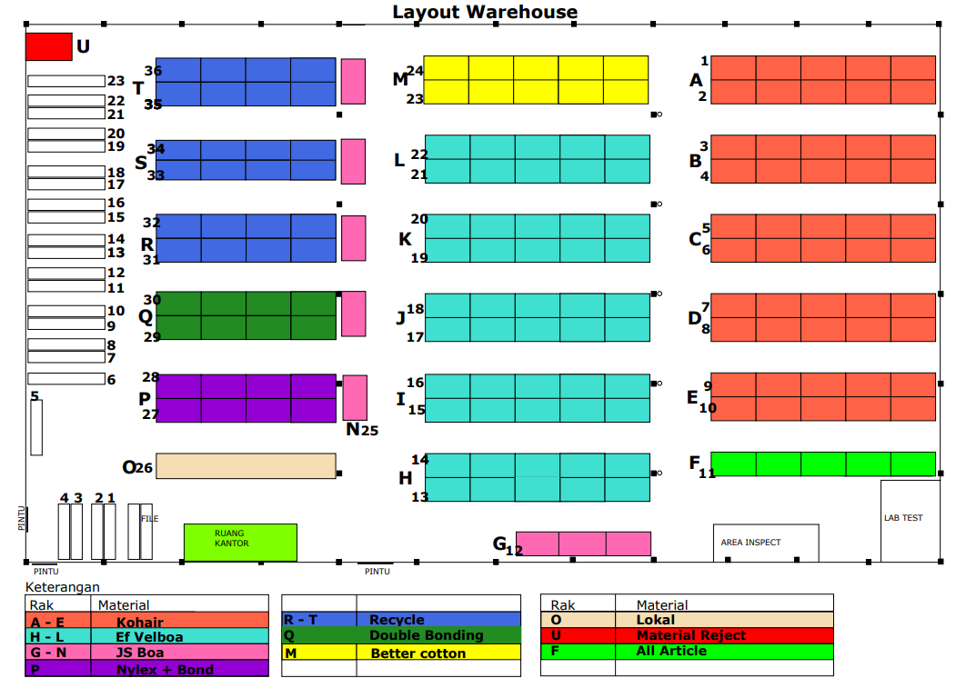
Gambar. 1 layout warehouse

- Terlihat pada gambar.2 List material in rack akan memberikan informasi isi dari setiap rak tersebut, papan “List Material in rack ” akan di cek per-week dan setiap material yang masuk kedalam rak akan langsung di catat pada papan LIST MATERIAL IN RACK .

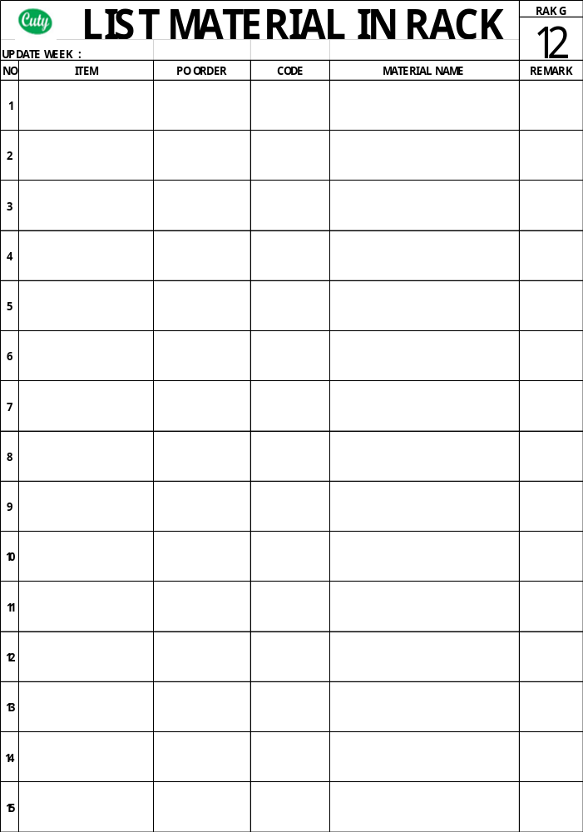
Gambar.2 list material in rack

- Setiap material atau sub-material yang akan disimpan, dan ditempel stiker fifo terlebih dahulu dengan color code FIFO berdasarkan bulan kedatangan material tersebut.

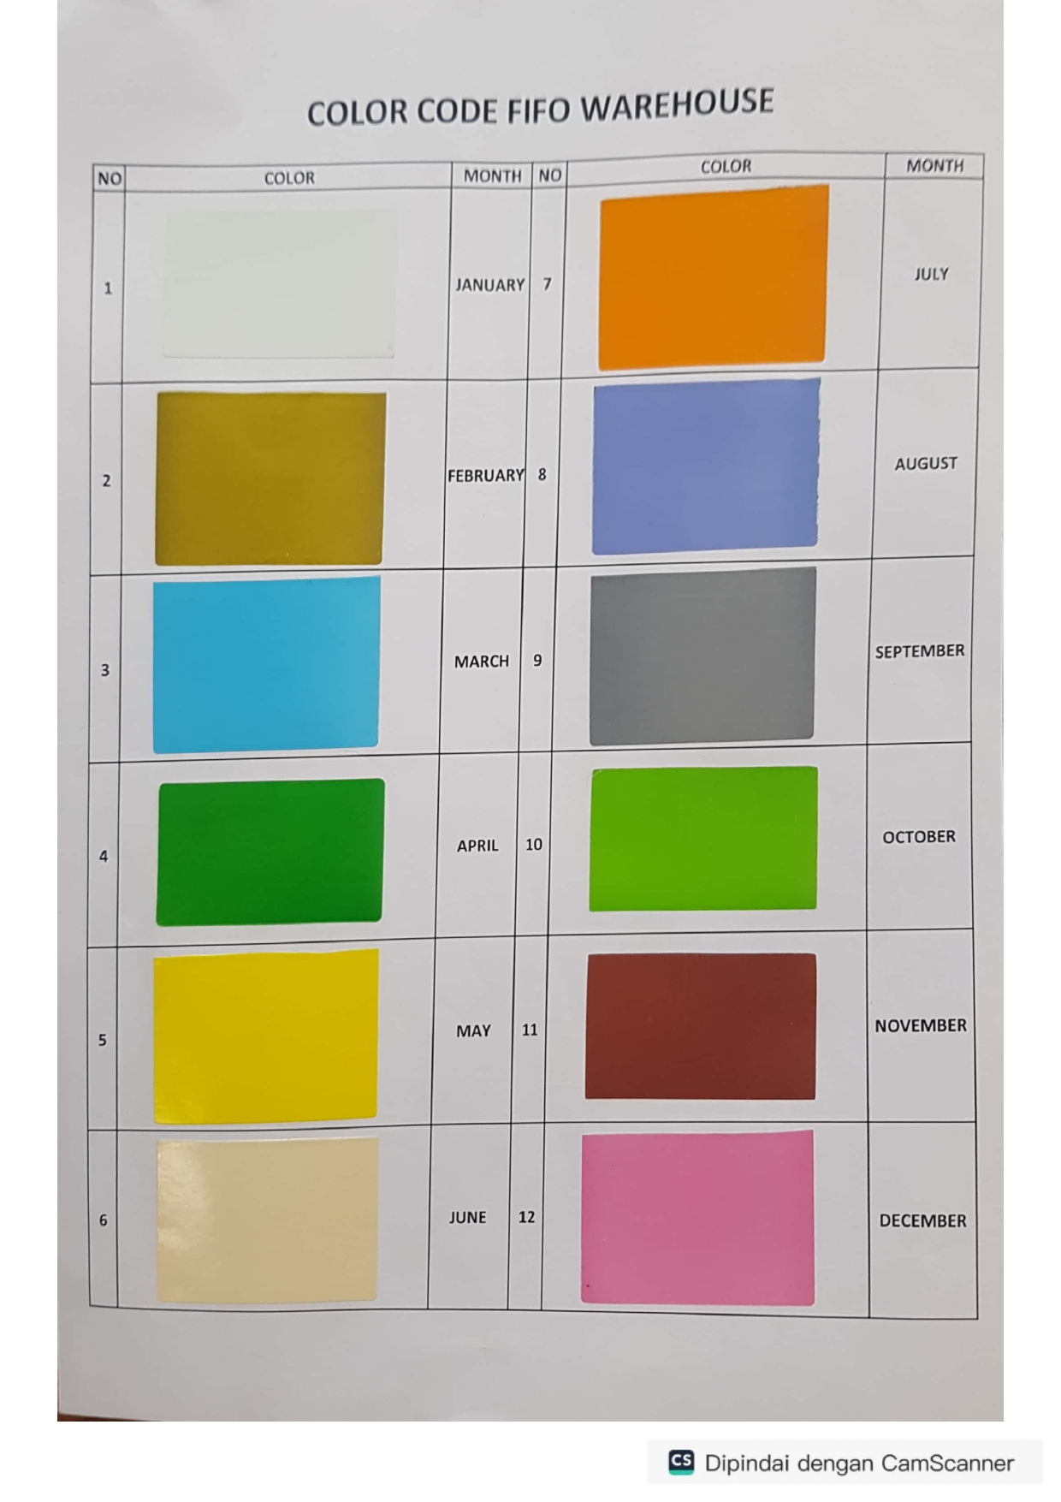
Gambar.3 Color code fifo

- Pengeluaran material dan sub material berdasarkan surat permintaan dari production, material dengan Pre-order yang sama akan dikeluarkan berdasarkan material yang pertama kali datang berdasarkan color code FIFO dengan menempelkan identifikasi di setiap kedatangan Material dan Sub – Material berupa :
- Untuk import/local dengan WS (China)/CT (China) dan Cuty (Korea)
- Untuk local dan Material Bonding dengan abjad A-Z

  - Fiber
- Setiap fiber yang telah di inspect akan disimpan pada tempat yang telah ditentukan, setiap tempat penyimpanan fiber akan disertakan identifikasi berupa “standing identifikasi” yang menginfokan jenis fiber tersebut.
- Packaging dari setiap fiber dibedakan berdasarkan jenisnya, yaitu:
- Kapas OBP, warna biru
- Kapas Recycle 7D, warna putih
- Kapas Recycle 15D, warna kuning
- Setiap kedatangan fiber akan di tempel sticker color code fifo.
Gambar.4 Color code fifo

- Fiber yang akan digunakan sesuai dengan kebutuhan production dan yang akan dikeluarkan adalah fiber yang pertama kali datang berdasarkan color code yang tertera.
- Dokumen Terkait
-
8 Daftar Riwayat Perubahan

Revisi | Tanggal Terbit | Halaman Revisi dan Alasan Perubahan
1 | 03-April-2023 | First Issued
2 | 23-Agustus-2023 | Penambahan pada poin 6 dan Update Color code

